我最愛吃的食物
文／許亞歷 圖／君宜
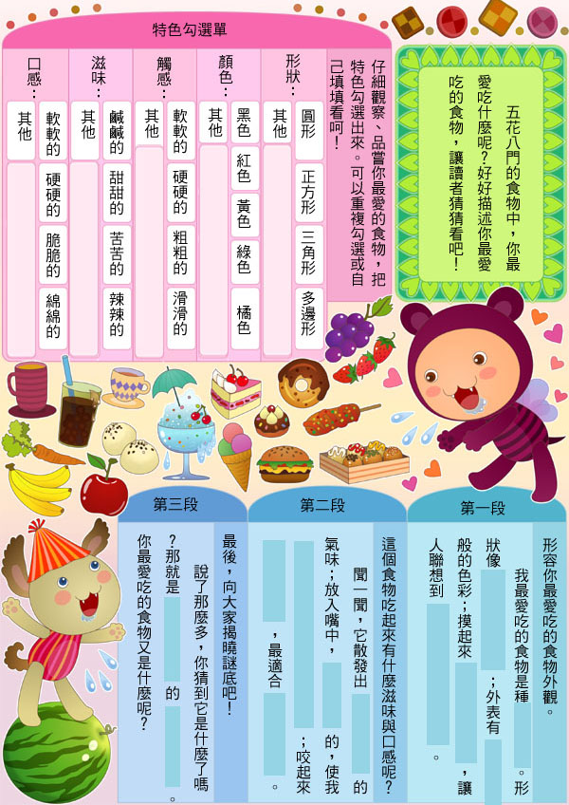

第一段：我最愛吃的食物是一種（水果）。形狀像（一個籃球）；外表有（綠寶石）般的色彩；摸起來（硬邦邦的），讓人聯想到（堅固的磚牆）。
第二段：聞一聞，它散發出（香甜）的氣味；放入嘴中，（甜蜜蜜）的，使我（一口接著一口停不下來）；咬起來（非常多汁），最適合（炎熱夏天享用）。
第三段：說了那麼多，你猜到它是什麼了嗎？那就是（夏天一定要品嘗）的（西瓜）。你最愛吃的食物又是什麼呢？
▲TOP

